Bruksanvisning
Looky 7
Handhållen läskamera

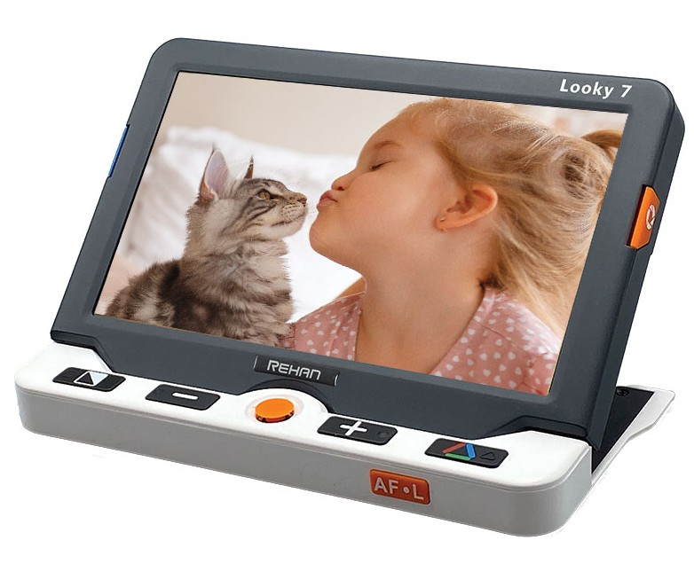

Ver 1.2



Innehåll
Översikt 3
Utseende 4
Tillbehör 6
Batteriladdning 6
Batteriindikator (LED) 7
Stativ 7
Använda Looky 8
Av/På knapp 8
Ljudsignaler 8
Ljudkontroll 8
Förstoring 8
Kontrastläge 9
Ljus 10
Belysning 10
Fokus kontroll 10
Bildfrysning 10
Spara bilder 10
Bildvisning 11
Referens och Kulisser 11
Hitta 12
Live Navigering 12
Minne 12
HDMI uttag 12
Energisparläge 13
Återställning 13
Felsökning 13
Rengöring 14
Teknisk Data: 15
Försiktighetsåtgärd
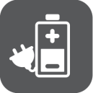
Innan du använder Looky 7 för första gången måste du ladda batteriet.
Mer information finns i Batteriladdningsavsnittet.

Använd alltid enheten där temperaturen är mellan 10° och 35° C (50° och 95° F).

Håll Looky borta från fuktiga områden, regn och andra vätskekällor. Sänk inte ner Looky i vatten.


Försök inte reparera enheten. Eventuella obehöriga försök upphäver produktgarantin. Kontakta din återförsäljare.

Använd den medföljande nätadaptern och batteriet.

Översikt
Tack för att du köpte Looky 7!
Looky 7 är ett bärbart 7 tums elektroniskt förstoringsglas med utmärkt bildkvalitet i Full HD, den säkerställer skarp bild i realtid medan du flyttar eller ändrar förstoringen steglöst från 2.4x till 30x. Det integrerade dubbla kamerasystemet ger två visningsalternativ för att uppfylla den dagliga användningen. Till exempel, Nära vy för att läsa böcker eller tidningar; Avståndsvy för att se affischer eller tavlor.

Förutom den vanliga zoom- och färglägesfunktionen finns det också olika praktiska funktioner som läslinje och kuliss, bildfrysning och lagring, hitta och navigera.

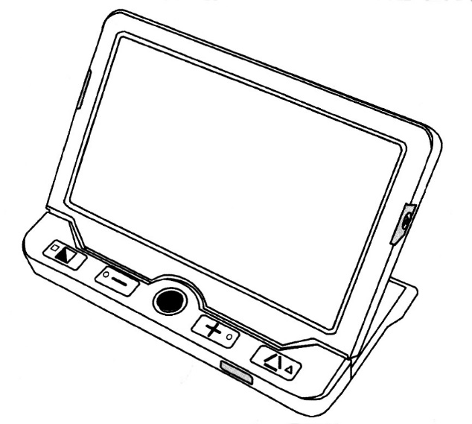

Utseende

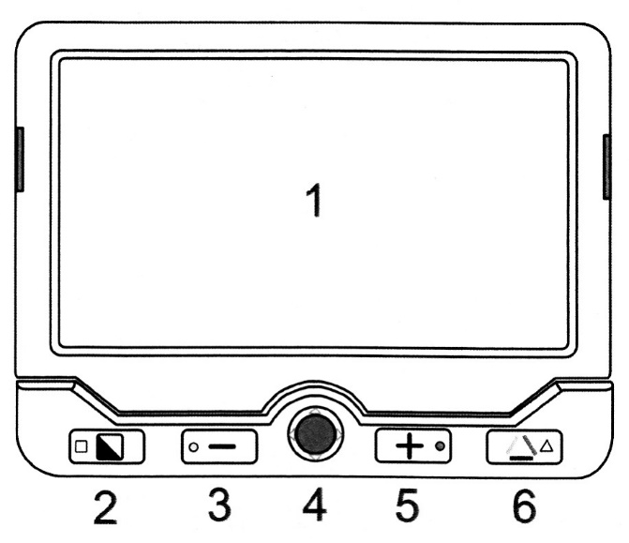

1. LCD skärm | 2. Kontrastfärger
3. Minska förstoring | 4. Joystick
5. Öka förstoring | 6. Färgbild

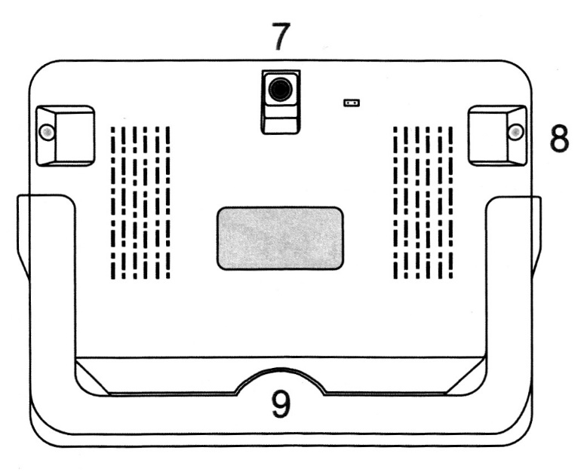
7. Bakre kamera | 8. LED belysning | 9. Stativ

10. På/av knapp | 11. Hitta knapp
12. USB Uttag | 13. Bildfrysknapp
14. HDMI Uttag | 15.Nätanslutnings-uttag
16. USB Uttag
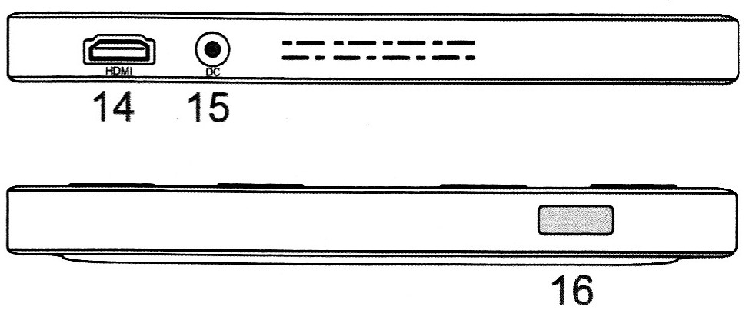
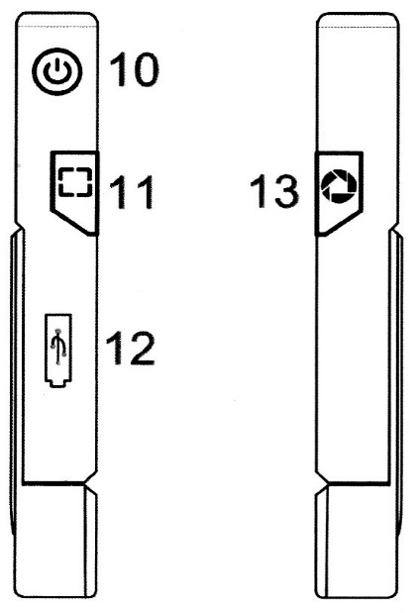

Tillbehör
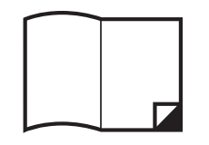
Manual | Nätadapter | HDMI kabel
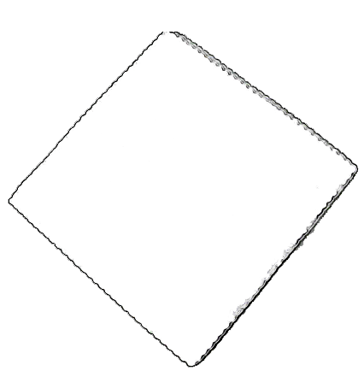
Rengöringsduk | Väska

Batteriladdning
1. Anslut nätadapterns kabel till enhetens nätanslutningsuttag.
2. Anslut nätadaptern till ett vägguttag.

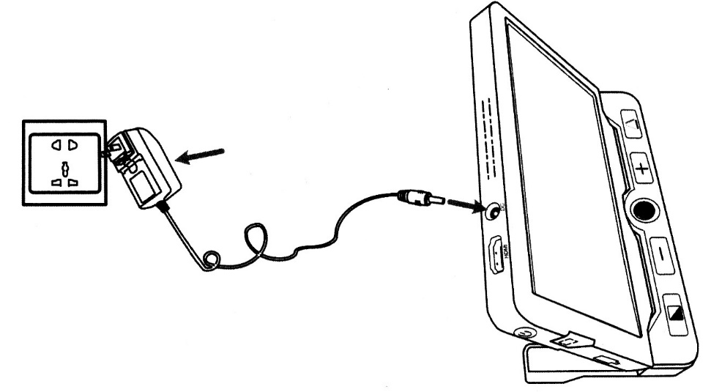

Batteriindikator (LED)
- Laddning när enheten är på, LED lyser grönt, slocknar när enheten är fulladdad.
Laddningstid ca 4 timmar, och driftstid ca 3 timmar.
- När enheten är på utan laddning, lyser LED grön när enheten är laddad, och rött när batteriet håller på att ta slut. Blinkande rött visar att enheten behöver laddas.
- Batteristatus visas, om man håller in På/Av-knapp.

Stativ
Det inbyggda stativet ger en bekväm och ergonomisk vinkling av skärmen. Och tillräckligt med utrymme under enheten, för skrivning med en penna.
Den bakre kameran roteras beroende på stativets position.

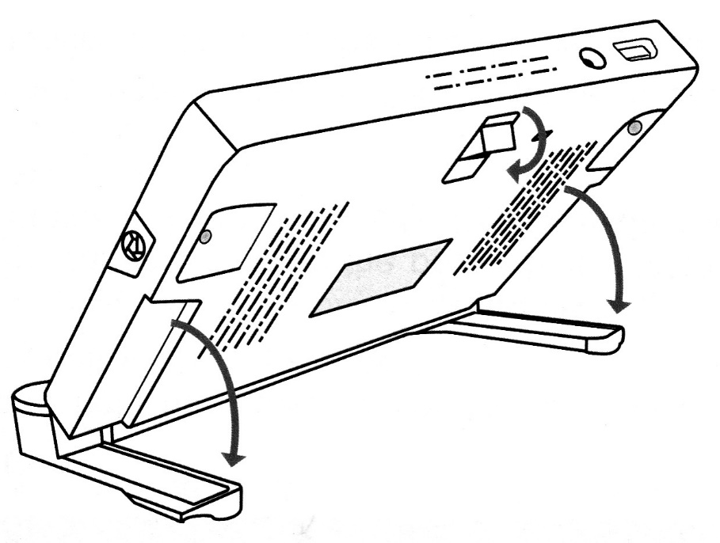

Använda Looky

Av/På knapp
- Håll in knappen i 3 sekunder för att starta eller stänga av enheten.
- När enheten är på, tryck på Av/På knappen för att se batteristatus. I kombination med andra knappar ges andra funktioner.

Ljudsignaler
- Enhet På/Av
- Knapptryckning
- Låg batterinivå

Ljudkontroll
- Tryck och håll in På/Av knappen och Färgbildknappen för att slå på eller stänga av ljud.

Förstoring
- Tryck på knappen Öka förstoring för att öka förstoring, håll i knappen för steglös ökning.
- Tryck på knappen Minska förstoring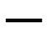för att minska förstoring, håll i knappen för steglös minskning.

Förstoringsområde när enhet står på bord, 2.4x till 30x.

Kontrastläge
- Tryck på kontrastknappen för att toggla mellan 10 olika kontrastfärger.
- Tryck på Färgbildknappen för att återgå till färgbild.

Totalt finns 16 olika färgkombinationer att välja mellan.

För att byta lägga till eller ta bort färgkombinationer.
- Håll in kontrastknappen i ca 3 sekunder för att komma till inställningsmenyn:

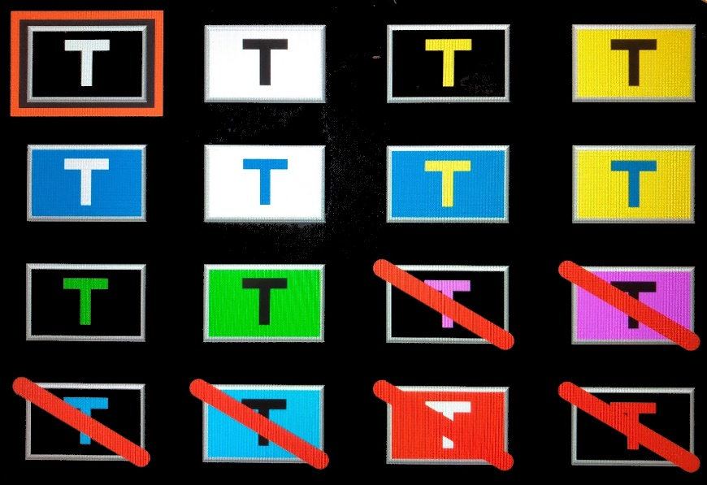
Färgkombinationer som är inaktiva markeras med ett rött streck.
- Använd Joysticken för att navigera mellan valen.
- Tryck på Färgknappen för aktivera eller inaktivera ett val. Minst ett val måsta vara aktiv.

- Håll in kontrastknappen i ca 3 sekunder för att spara inställningar och lämna menyn. Lämnas menyn inaktiv, försvinner den automatisk, men gjorda val sparas inte.

Ljus
Ljusheten på skärmen kan justeras i både fullfärg och i kontrastfärg.
- Tryck och håll in På/Av knappen och Öka förstoringsknappen för att öka ljuset.
- Tryck och håll in På/Av knappen och Minska förstoringsknappen för att minska ljuset.

Belysning
- Tryck och håll in På/Av knappen och Bildfrysknappen för att släcka eller tända LED belysningen.
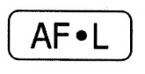
- Tryck och håll in På/Av knappen och Fokus kontrollen för att växla mellan 3 ljuslägen: Vänster LED på, Höger LED på, Båda LED på.

Fokus kontroll
- Tryck på Fokuskontrollen för att låsa autofokus, kan vara bra vid skrivning under enheten. Tryck på knappen igen för att släppa låset.

Bildfrysning
- Att frysa en bild på skärmen kan vara användbar, Vid fryst bild kan förstoring och kontrast justeras.
- Tryck på Bildfrysknappen för att fånga en bild, tryck igen för att släppa bilden.
- Fryst förstorad bild kan panoreras med Joysticken.

Spara bilder
- Håll in Bildfrysknappen i 3 sekunder för att lagra bilden i enheten, upp till 18 bilder kan sparas.
- Notera. När bildminnet är fullt, visas en minne fullt ikon på skärmen. För att kunna spara fler bilder, måste några raderas.

Bildvisning
- Håll in Färgbildsknappen i 3 sekunder för att öppna bildvisning.
- Flytta mellan miniatyrbilderna med Joysticken, tryck på Färgbildsknappen för att visa vald bild.
- Tryck på Frysknappen för att återgå till miniatyrbilderna.
- Radera bild, tryck på Hitta knappen för att välja bild (En papperskorg markerar vald bild), tryck en gång till på Hitta knappen för att radera eller på någon annan knapp för att ångra.
- Radera alla bilder, tryck och håll in knappen (En stor papperskorg över bilden visas), tryck en gång till på Hitta knappen för att radera alla bilder eller på någon annan knapp för att ångra.
- Håll in Färgbildsknappen i 3 sekunder för att lämna bildvisning.

Referens och Kulisser
Tryck på Hitta knappen för att toggla mellan olika referenslinjer och kulisser.
- Horisontell linje
- Vertikal linje
- Horisontell kuliss
- Hel bild (Ingen Referens eller kuliss)
- Tryck och håll in Hitta knappen och använd Joysticken för att ändra position på referenslinje och öppning i kuliss.
- Ett snabbt tryck på På/Av knappen lämnar Referens och Kuliss funktion.

Hitta
- Håll i Hitta knappen i 2 sekunder, fortsätt hålla in knappen när förstoringen går ner och ett sökfönster visas.
- Flytta Looky tills önskad bild visas i sökfönstret, ett tryck på knappen, förstoringen återgår till tidigare nivå.

Live Navigering
- Med Joysticken kan bilden panoreras, för att slippa flytta enheten.
- Tryck ner Förstoring upp och Ner samtidigt för att centrera bilden igen. (Röd prick visas)
- Håll ner Av/På knappen och skjut Joysticken i sidled för att flytta till början eller slutet av en rad.
T.ex. Om du läst en rad och vill komma till början av nästa rad, Håll ner Av/På knappen och skjut Joysticken åt vänster, Startpunkten eller slutpunkten registreras automatiskt och uppdateras enligt den maximala navigeringsrörelsen när du läser.

Minne
Enheten lagrar automatiskt de vanligaste inställningarna, Kontrastläge, Förstoring och ljud när enheten stängs av.

HDMI uttag
Enheten kan anslutas med medföljande HDMI kabel till TV eller datorskärm, för större bildvisning.

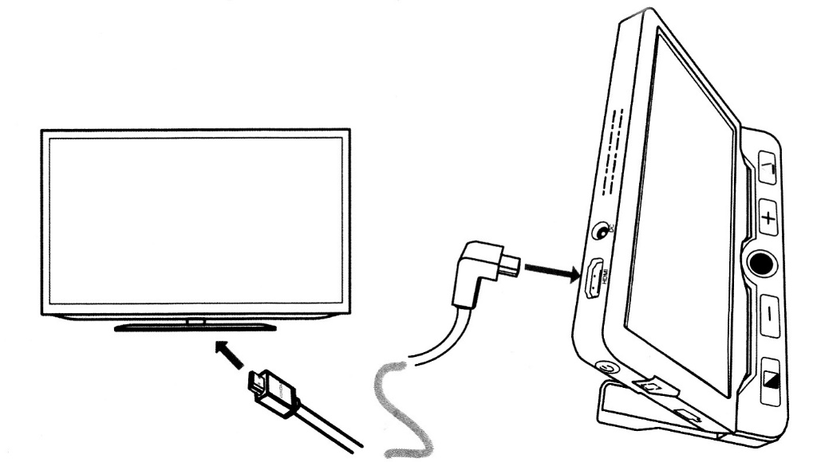

Energisparläge
Enheten stängs automatiskt av efter 3 minuters inaktivitet.
- Tryck och håll in På/Av knappen och Kontrast Knappen för att stänga av eller slå på Energisparläge.

Återställning
Håll in Bildfrysknappen och Hitta Knappen i 5 sekunder för att återställa enheten till fabriksinställning, enheten stängs av efter återställning.

Hårdvaruåterställning
Om enheten hänger sig eller inte går att stängas normalt, Håll in På/Av knappen + Färgbildknappen + Öka förstoring samtidigt för att återställa enheten.

Felsökning

Enheten startar inte
- Anslut nätadaptern.
- Ladda batteriet.
- Kör hårdvaruåterställning.

Svart eller vit skärmbild
- Om enheten står på en flat yta, lyft enheten och se om bilden förändras.
- Justera förstoringen.
- Byt Kontrastläge.
- Starta om enheten.
- Kör hårdvaruåterställning.

Bilden förändra inte
- Bilden är fryst eller i Bildvisningsläge.
- Tryck på På/Av knappen för att se status.
- Starta om enheten.
- Kör hårdvaruåterställning.

Fläckar på skärmen
- Justera ljuset.
- Rengör skärmen och kameran.

Kontakta din återförsäljare om problemet består.

Rengöring
Till rengöring av bildskärmen rekommenderar vi en mjuk luddfri trasa och ljummet vatten. Använd inga starka medel. För grövre rengöring av övriga ytor, fungerar Isopropanol (Isopropylalkohol – IPA, IpaClean). Alternativ Ättika 10% blandning i vatten.

Teknisk Data:
- Skärm: 7” IPS LCD skärm 1280x720
- Kamera: 13Mp Autofokus 1920x1080.
- Storlek: 188x138x21 mm
- Vikt: 420 gram
- Kontrastfärg: Färgbild och 18 färger.
- Förstoring: 2.4x-30x
- Batteri: Inbyggt laddningsbart Li-Ion
batteri 3 timmars driftstid
och 4 timmars laddningstid
- Nätadapter: Primär 110-240V
Sekundär 5V/3A

